Guía de Trabajo
Historia y Geografía 5° Básico
“Revisión de contenidos del Semestre”

Nombre: | Curso: 5° | Fecha: semana N° 17
¿QUÉ APRENDEREMOS?
Objetivo (s): OA 9, OA10
Contenidos: Zonas naturales de Chile.
Objetivo de la semana: Identificar en un mapa las grandes zonas naturales del país.
Localizar las macroformas del relieve presentes en cada zona natural y describen sus rasgos fundamentales.
Localizan en un mapa los principales recursos naturales de Chile e infieren actividades productivas asociadas a ellos.
Habilidad: Identificar.
¿Qué necesitas saber?
Para esta semana haremos una revisión de los contenidos vistos durante el semestre en la asignatura de Historia, Geografía y Ciencias Sociales.

ACTIVIDADES
Ítem I: Marca la alternativa correcta en cada una de las preguntas.
- En la actualidad, la cantidad de regiones en la cual está dividido nuestro país son:
  - 14
  - 16
  - 14
  - 13

- Considerando las características del paisaje, los recursos naturales y las actividades predominantes de las personas, Chile se divide en las siguientes zonas naturales:
  - Zona Norte, Zona Centro y Zona Sur.
  - Norte Grande, Zona Centro y Zona Austral
  - Norte Grande, Norte Chico, Zona Central, Zona Sur y Zona Austral.
  - Norte Grande, Norte Chico, Zona Central, Depresión Intermedia y Zona Austral.

- La forma del relieve que se encuentra entre la Cordillera de la Costa y la Cordillera de Los Andes se denomina:
  - Depresión Intermedia.
  - Planicies Litorales.
  - Zona Austral.
  - Altiplano.

- Se encuentra presente en casi todo el país, predominando en el norte por altas cumbres, y que va disminuyendo su altura a medida que avanza hacia el sur. Esta definición corresponde a:
  - Planicies Litorales.
  - Cordillera de la Costa.
  - Depresión Intermedia.
  - Cordillera de Los Andes.

- ¿En cuál de estas zonas se puede desarrollar de mejor manera la agricultura?
  - Planicies Litorales.
  - Cordillera de la Costa.
  - Depresión Intermedia.
  - Cordillera de Los Andes.

- A qué zona natural de nuestro país corresponde la siguiente imagen del relieve:
  - Norte Grande
  - Zona Austral
  - Zona Sur
  - Zona Central

- ¿Cómo podemos dividir los recursos naturales presentes en nuestro país?
  - Renovables y No Renovables.
  - Naturales y Artificiales.
  - Cordillera de la Costa y Cordillera de Los Andes.
  - Ninguna de las anteriores.

- ¿Cuál de estos recursos naturales presentes en nuestro país es considerado un recurso NO RENOVABLE?
  - Minería.
  - Agricultura.
  - Forestal.
  - Ganadería.

- ¿Cuál de estos recursos naturales podemos encontrar presente en todas las zonas de nuestro país?
  - Pesca
  - Agricultura.
  - Forestal.
  - Ganadería.

- ¿Cuál es el nombre asociado al recurso natural de la tala de árboles?
  - Agricultura.
  - Ganadería.
  - Pesca.
  - Silvicultura.

- ¿Cuál es el recurso natural que podemos asociar a la siguiente imagen?
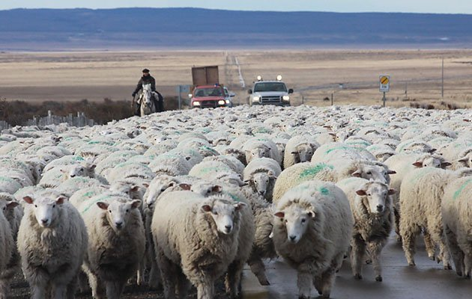
  - Agricultura.
  - Ganadería.
  - Pesca.
  - Silvicultura.

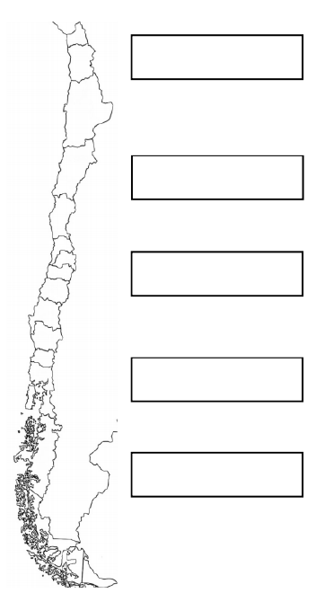
Ítem II: Marque cada una de las zonas naturales que existe en nuestro país y escriba su nombre correspondiente.

